Отчёт по лабораторной работе №5

Анализ файловой системы Linux. Команды для работы с файлами и каталогами

Михаил Александрович Мелкомуков

Содержание

# 1 Цель работы

Ознакомиться с файловой системой Linux, её структурой, именами и содержанием каталогов. Приобрести практические навыки по применению команд для работы с файлами и каталогами, по управлению процессами (и работами), по проверке использования диска и обслуживанию файловой системы.

# 2 Задание

* Выполнить все примеры, приведённые в первой части описания лабораторной работы
* Выполните действия, зафиксировав в отчёте по лабораторной работе используемые при этом команды и результаты их выполнения
* Создать отчёт и презентацию в Markdown
* Загрузить скринкасты на видео хостинг
* Представить работу на сайте ТУИС

# 3 Выполнение лабораторной работы

## 3.1 Выполнение примеров

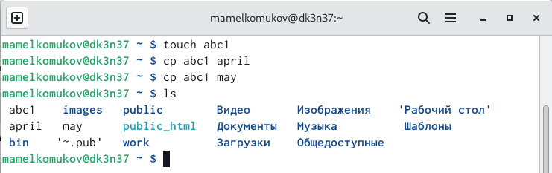

Создали файл abc1 и скопировали его в файл april и в файл may

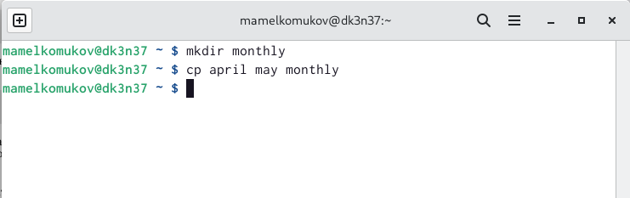

Создали каталог monthly и скопировали в него файлы april и may

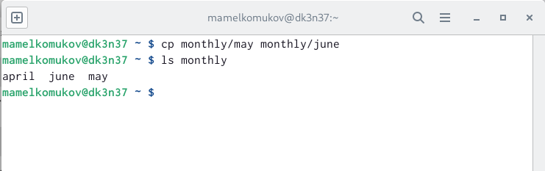

Скопировали файл monthly/may в файл с именем june

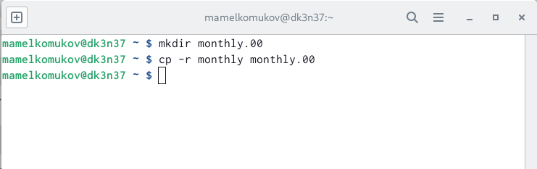

Создали каталог monthly.00 и скопировали каталог monthly внутрь него

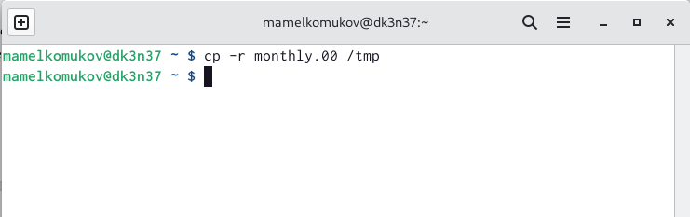

Скопировали каталог monthly.00 в каталог /tmp

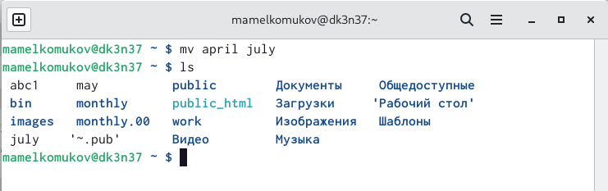

Переименовали файл april в july

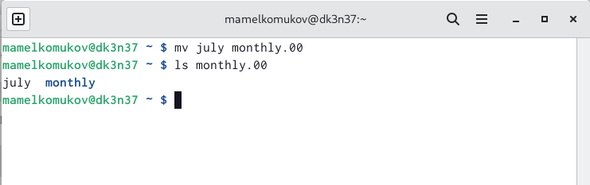

Переместили файл july в каталог monthly.00

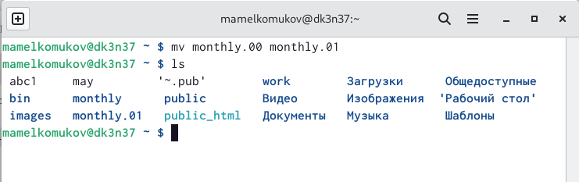

Переименовали каталог monthly.00 в monthly.01

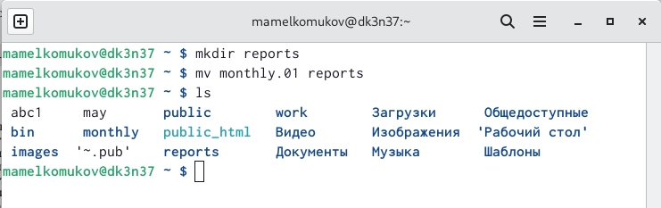

Переместили каталог monthly.01 в созданный каталог reports

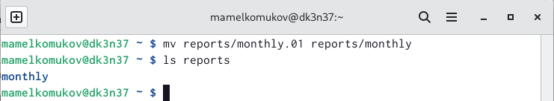

Переименовали каталог reports/monthly.01 в reports/monthly

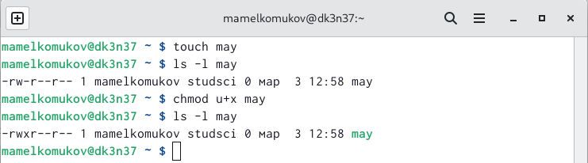

Создали файл may с правом выполнения для владельца

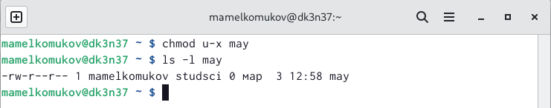

Лишили владельца файла ~/may права на выполнение

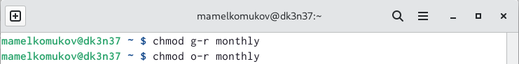

Лишили права на чтение каталога monthly для членов группы и всех остальных пользователей

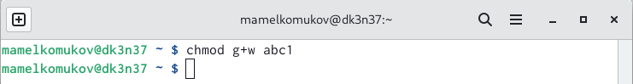

Добавили право записи для членов группы к файлу abc1

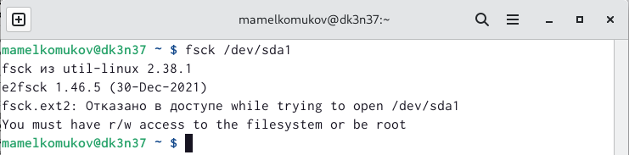

Проверили целостность файловой системы с помощью команды fsck

## 3.2 Выполнение заданий

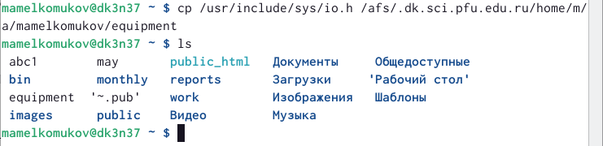

Скопировали файл /usr/include/sys/io.h в домашний каталог и назвали его equipment

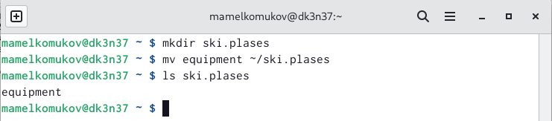

Создали каталог ski.plases и переместили в него файл equipment

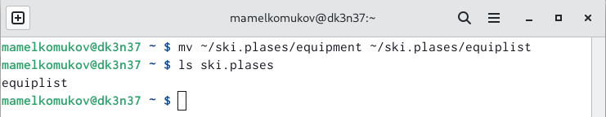

Переименовали файл ~/ski.plases/equipment в ~/ski.plases/equiplist

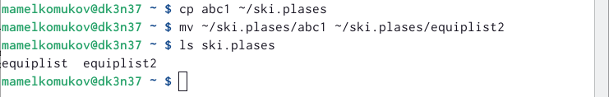

Скопировали файл abc1 в каталог ~/ski.plases и назвали его equiplist2

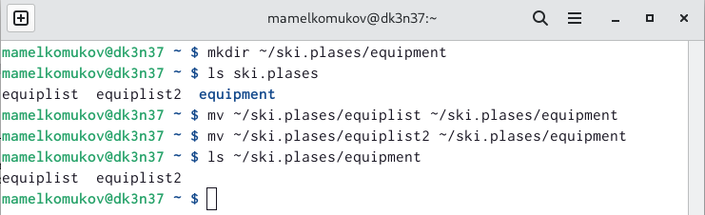

Создали каталог с именем equipment в каталоге ~/ski.plases и переместили туда файлы ~/ski.plases/equiplist и ~/ski.plases/equiplist2

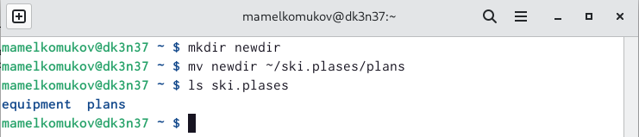

Создали и переместили каталог ~/newdir в каталог ~/ski.plases и назвали его plans

## 3.3 Определение опции команды chmod

1. australia (a+r u+w u+x)
2. play (a+x u+r u+w)
3. my_os (a+r u+x)
4. feathers (a+r a+w o-w)

## 3.4 Выполнение упражнений

1. Просмотрели содержимое файла с помощью команды ls /etc/password
2. Скопировали файл ~/feathers в файл ~/file.old с помощью команды cp ~/feathers ~/file.old
3. Переместили файл ~/file.old в каталог ~/play с помощью команды mv file.old ~/play
4. Скопировали каталог ~/play в каталог ~/fun с помощью команды cp
5. Переместили каталог ~/fun в каталог ~/play и назовите его games с помощью команды mv ~/fun ~/play/games
6. Лишили владельца файла ~/feathers права на чтение с помощью команды chmod u-r
7. Если просмотреть файл ~/feathers командой cat, то выдаётся ошибка “Отказано в доступе”
8. Скопировать файл feathers не удаётся по той же ошибке
9. Дали владельцу файла ~/feathers право на чтение с помощью команды chmod u+r
10. Лишили владельца каталога ~/play права на выполнение с помощью команды chmod u-x
11. После выполнения команды перейти в каталог play не представляется возможным
12. Дали владельцу каталога ~/play право на выполнение с помощью команды chmod u+x

## 3.5 Краткая характеристика команд

1. mount монтирует файловую систему
2. fsck проверяет и исправляет ошибки файловой системы
3. mkfs создаёт новую файловую систему
4. kill принудительно завершает работу определённого процесса

# 4 Выводы

Ознакомились с файловой системой Linux, её структурой, именами и содержанием каталогов. Приобрели практические навыки по применению команд для работы с файлами и каталогами, по управлению процессами (и работами), по проверке использования диска и обслуживанию файловой системы.